**หัวข้องานวิจัย**

ชื่อนักศึกษา1, ชื่ออาจารย์ที่ปรึกษา2

1ปริญญาโท สาขาวิชาการจัดการอุตสาหกรรม คณะวิศวกรรมศาสตร์ มหาวิทยาลัยเชียงใหม่

2ภาควิชาวิศวกรรมอุตสาหการ คณะวิศวกรรมศาสตร์ มหาวิทยาลัยเชียงใหม่

E-mail address

คำสำคัญ: ระบบการผลิตแบบลีน, บัญชีต้นทุนการไหลของวัสดุ

**ABSTRACT**

Abstracts of this Industrial Engineering and Industrial Management Seminar must be written in English. In order to ensure that high quality proceedings will be published, authors are advised to prepare abstracts following the guidelines detailed in this guide. The layout of this guide can be served as a sample.

1 บทคัดย่อ

บทคัดย่อไม่ควรเกิน 150 คำ แสดงที่มาของปัญหา การวิเคราะห์ปัญหาและเทคนิคที่ใช้ และผลของการแก้ไขปัญหาในแต่ละด้านที่นักศึกษาได้ทำการศึกษา เมื่อทำเสร็จแล้วส่ง บทคัดย่อแบบขยาย (extended abstract) ให้อาจารย์ที่ปรึกษาได้ตรวจและแก้ไขก่อนส่งมาในรูปแบบ MS Word

2 บทนำ

# 2.1 ขนาดของกระดาษ

ผู้แต่งทำการเตรียมบทความทางวิชาการในรูปแบบ 2 ตอน บนกระดาษขนาด A4 (210mm x 297mm) ความยาวของบทความไม่ควรเกิน 4-5 หน้า

# 2.2 ระยะกั้นหน้า

ผู้แต่งควรระมัดระวังในระยะกั้นหน้าและจัดบทความให้เป็นดังต่อไปนี้:

1. ระยะขอบด้านบน 2.5 cm
2. ระยะขอบด้านล่าง 2.5 cm. ไม่ต้องใส่เลขหน้าในบทความ
3. กั้นขอบแบบ Thai Distribute
4. ขนาดของตอนด้านซ้าย (left column) และตอนด้านขวา (right column) ต้องเท่ากันและระยะห่างระหว่างตอนซ้ายและตอนขวาที่ 1.2 cm

2.3 เนื้อหาในบทคัดย่อแบบขยายฉบับนี้ ให้นักศึกษาใช้ชนิดอักษร Browallia New ขนาด 14 ไม่ต้องทำตัวหนายกเว้นในส่วนของหัวข้อวิจัยที่ใช้ชนิดอักษร Browallia New ขนาด 16 และทำตัวหนา

2.4 ในส่วนบทนำนี้นักศึกษาควรระบุถึงข้อมูลพื้นฐานในหัวข้อวิจัย ปัญหาของงานวิจัยทั้งในเชิงคุณภาพและในเชิงปริมาณ ระบุวัตถุประสงค์ของการวิจัย ขอบเขตการวิจัยรูป

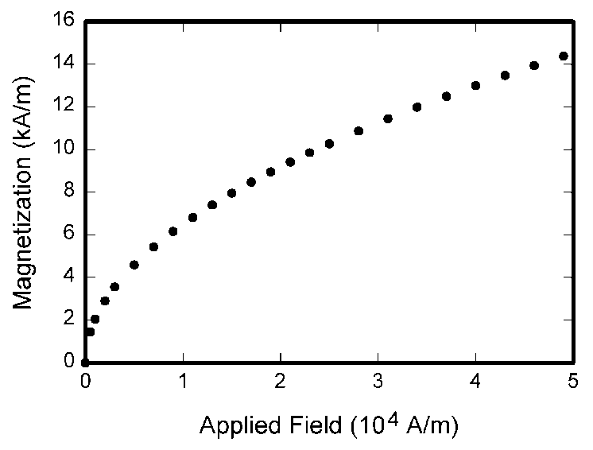และมีการอ้างอิงอย่างเหมาะสมของแหล่งข้อมูลต่างๆ

ภาพที่ 1 แสดงความสัมพันธ์ระหว่าง Applied Field กับ Magnitization ของวัสดุชนิด XYZ

(ภาพที่....จะอยู่ด้านล่างของภาพ)

**3** วิธีการดำเนินงานวิจัย

เนื้อหาในส่วนนี้ให้นักศึกษาแสดงกรอบแนวทางในการทำการวิจัย ระบุถึงขั้นตอนการวิจัยโดยอาจมีการแสดงแผนผังการทำงานวิจัย และมีคำอธิบายขั้นตอนการวิจัยอย่างละเอียดว่าได้มีการดำเนินการในแต่ละข้ออย่างไร มีเทคนิคหรือวิธีการอย่างไรในการดำเนินการ โดยคำอธิบายจะต้องละเอียดพอที่จะให้ผู้อ่านหรืออาจารย์เข้าใจว่าในแต่ละขั้นตอนนักศึกษาจะดำเนินการอย่างไร และเมื่อประมวลรวมทุกขั้นตอนในการทำการวิจัยแล้ว วัตถุประสงค์ทุกข้อของงานวิจัยได้ถูกทำให้บรรลุไป

**4** ผลการวิจัย

ผลการวิจัยควรกระชับและตรงประเด็นและตอบวัตถุประสงค์ของการวิจัยโดยในทุกตารางและรูปภาพต้องมีการอธิบายสาระสำคัญของข้อมูลในตารางหรือในรูปภาพอย่างชัดเจน นักศึกษาต้องสามารถอธิบายได้ว่าตารางหรือรูปภาพที่นำเสนอในบทคัดย่อแบบขยายนี้มีความสำคัญอย่างไรต่อการบรรลุของระเบียบวิธีวิจัยที่นำเสนอมาข้างต้น

4.1 **การแสดงรูปและตาราง**

รูปและตารางแสดงต้องมีการอ้างอิงถึงในเนื้อหาเสมอ คำอธิบายรูปและตารางต้องชัดเจนสามารถอ่านเข้าใจใน ทันที โดยตัวอย่างของรูปแสดงดังรูปที่ 1 ด้านบน โดยรูปและตารางต้องอยู่ตรงกลางของตอน (column) เสมอ ตัวอย่างตารางแสดงดังตารางที่ 1

ตารางที่ 1 กำหนดการสำคัญ

|  |  |
| --- | --- |
|  |  |
|  |  |
|  |  |
|  |  |

(ตารางที่....จะอยู่ด้านบนของตาราง)

4.2 **ในส่วนนี้นักศึกษาจะต้องมีการอธิบายผลการวิจัยในทุกตารางและรูปภาพตามที่ได้กล่าวมาแล้ว นักศึกษาจะต้องอภิปราย (**discussion) **ผลที่นำเสนอว่าสมเหตุสมผลหรือสอดคล้องกับผลที่นักศึกษาได้ศึกษามาจากทฤษฎีหรือการทบทวนวรรณกรรมมาแล้วหรือไม่อย่างไร**

5 สรุปผลการวิจัย

สรุปผลการวิจัยโดยอธิบายว่าวัตถุประสงค์ในการวิจัยได้บรรลุไปอย่างไร อภิปรายในข้อจำกัดของการศึกษา ระบุอุปสรรคและอธิบายข้อเสนอแนะ

เอกสารอ้างอิง

[1] Schultz, T. Z., Synthesis of social surveys on noise annoyance, Journal of the Acoustical Society of America, Vol.64, No.2, (1977), p377-405.

[2] Mizumoto, T., Takasago, J. and Washibetsu, S., An experimental study on an annoyance scale for noise assess- ment (in Japanese), Journal of the Acoustical Society of Japan, Vol.50, No.3, (1987), p215-226.

[3] Mizumoto, T., Takasago, J. and Washibetsu, S., Cross-cultural study on community response to traffic no- ise(1): Surveys in Songkhla, Thailand and Tomakom- ai, Japan(in Japanese), Proceedings of Internoise-945, (1994), p1145-1148.

(จะใส่เฉพาะอ้างอ้งที่อยู่ในบทความ และจะเรียงลำดับตามลำดับการอ้างอิงในบทความ)